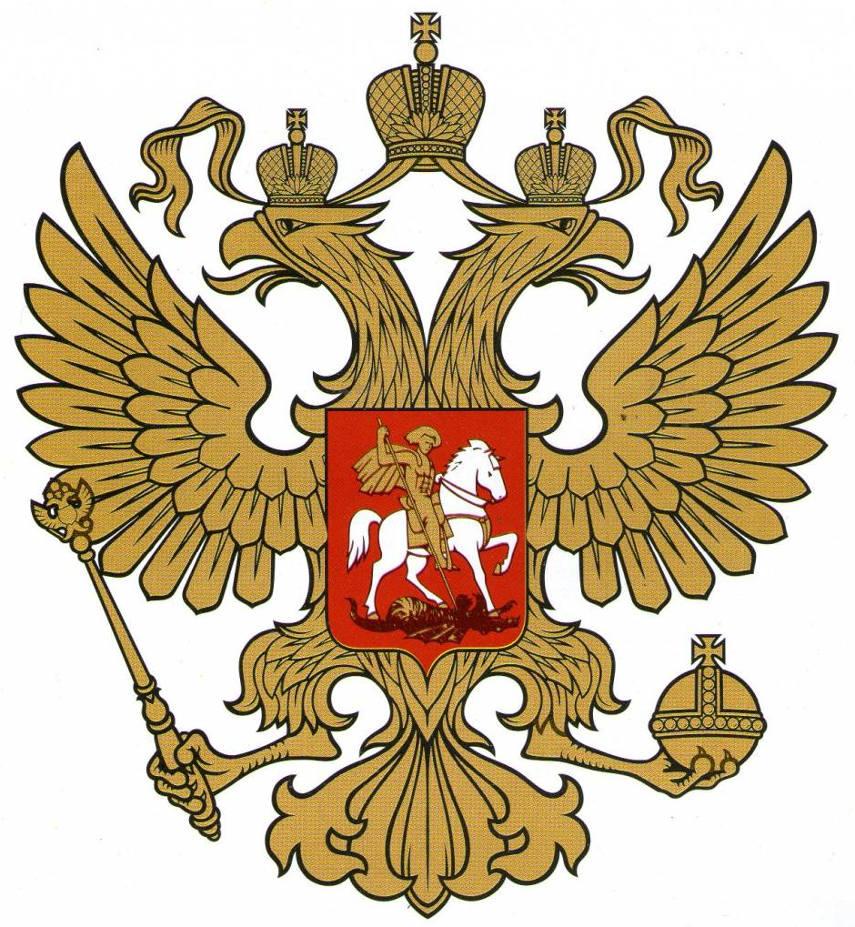 | МИНИСТЕРСТВО НАУКИ И ВЫСШЕГО ОБРАЗОВАНИЯ РОССИЙСКОЙ ФЕДЕРАЦИИ  Федеральное государственное бюджетное образовательное учреждение высшего образования  «ПЕНЗЕНСКИЙ ГОСУДАРСТВЕННЫЙ УНИВЕРСИТЕТ АРХИТЕКТУРЫ И СТРОИТЕЛЬСТВА»  VI Национальная научно-практическая конференция | 
«АКТУАЛЬНЫЕ ПРОБЛЕМЫ НАУКИ И ПРАКТИКИ
В РАЗЛИЧНЫХ ОТРАСЛЯХ НАРОДНОГО ХОЗЯЙСТВА»
30-31 марта 2023 г.
Организатор: ФГБОУ ВО «Пензенский государственный университет архитектуры и строительства»
Форма проведения конференции: заочная
К участию в конференции приглашаются преподаватели и научные работники, докторанты, аспиранты и магистранты высших учебных заведений.
Тематика конференции
Секция 1. Градостроительство и архитектура:
- Архитектура зданий и сооружений. Творческие концепции архитектурной деятельности;
- Теория и история архитектуры, реставрация и реконструкция историко-архитектурного наследия;
- Градостроительство, планировка сельскохозяйственных населенных пунктов;
- Изобразительное, декоративно-прикладное искусство и архитектура;
- Дизайн;
- Ландшафтная архитектура и садово-парковое строительство.
Секция 2. Социально-экономические науки:
- Культурология;
- История;
- Право;
- Философия и социология;
- Социальные науки;
- Гуманитарные науки;
- Экономика и экономические науки;
- Современный маркетинг;
- Экономика, организация и управление предприятия;
- Менеджмент и управление персоналом;
- Экономика и управление недвижимостью.
Секция 3. Педагогические науки:
- Управление системой образования;
- Компетентностный подход в образовании;
- Интеграция науки, бизнеса, учебного процесса и производства;
- Информационные технологии в образовании;
- Совершенствование методики преподавания;
- Проблемы непрерывного образования;
- Валеологические аспекты обеспечения качества подготовки специалистов;
- Переход на дистанционное образование: проблемы и пути решения.
Секция 4. Прикладные науки:
- Физика;
- Химия;
- Биология;
- Экология и рациональное природопользование;
- Природоохранные технологии, переработка и утилизация отходов;
- Переработка и воспроизводство лесных ресурсов;
- Охрана труда;
- Сопротивление материалов и строительная механика;
- Управление территориями;
- Управление земельными ресурсами;
- Энергоэффективность и ресурсосбережение.
Секция 5. Технические науки:
- Современный материалы и технологии их создания;
- Информационные технологии;
- Строительные конструкции;
- Организация и технология производства строительно-монтажных работ;
- Транспортные системы;
- Инженерные системы;
- Управление качеством;
- Стандартизация и метрология;
- Геотехника.
Условия участия
Участие в конференции бесплатное. Для участия в конференции необходимо до 10 апреля 2023 г. направить в оргкомитет по E-mail: nmc@pguas.ru:
- заявку на участие в конференции (Приложение 1);
- текст статьи, оформленный в соответствии требованиями Приложения 2.
Статья должна быть тщательно отредактирована.
Оргкомитет оставляет за собой право отбора статей для публикации. Будет проведен анализ текстов на наличие заимствований. К публикации допускаются работы с оригинальностью не менее 70%. Статьи, не отвечающие требованиям, могут быть отклонены.
Статьи будут размещены в РИНЦ.
Официальный язык конференции – русский.
Опубликованные материалы – сборник статей и сертификаты участника будут высланы по указанному в заявке электронному адресу до 25 мая 2023 г. в формате PDF.

Форма представления материалов
- от одного автора (с учетом соавторства) принимается не более 2-х статей;
- тексты статей и заявки представляются в электронном виде только электронной почтой;
- каждый документ должен быть в отдельном файле;
- все материалы следует представлять в формате MS Word (файлы с расширением *doc или *rtf); для уменьшения размера файла можно использовать архиватор WinRAR.

Адрес Оргкомитета
440028, г. Пенза, ул. Германа Титова, 28, ПГУАС, НМЦ, ком. 3407.
E-mail: nmc@pguas.ru
Контактное лицо – начальник научно-методического центра ПГУАС Белякова Елена Александровна, телефон +7-909-321-87-72.

Приложение 1. Форма заявки на участие в конференции
Фамилия, имя, отчество (полностью):
Название организации:
Должность:
Ученая степень, звание:
E-mail (для переписки, рассылки материалов):
Секция:
Название доклада:

Приложение 2. Требования к оформлению текста статьи, представляемой к опубликованию
- Объем – от 4 до 6 страниц формата А4;
- Формат текста: WinWord версии не выше 2007;
- Шрифт основной части статьи Times New Roman 14pt;
- Поля по 25 мм;
- Межстрочный интервал – 1;
- Выравнивание по ширине;
- Отступ первой строки абзаца 1,25 мм;
- Автоматическую расстановку переносов отключить;
- Список литературы приводится в конце статьи (не более 5 наименований);
- Формулы набирать в формульном редакторе Microsoft Equation. Каждая формула вставляется как отдельный объект, выровненный по центру со сквозной нумерацией по тексту;
- Таблицы внедряются в текст после первой ссылки (шрифт Times New Roman 12pt). Перед таблицей ставится ее номер (выравнивается по правому краю), затем название, выровненное по центру;
- Рисунки, графики, схемы внедряются в текст после первой ссылки, в графическом формате .jpg, черно-белыми (допускается градация серого).

Структура статьи
В левом верхнем углу печатается УДК. Ниже через один интервал указываются фамилии авторов (инициалы ставятся перед фамилией), ученое звание, ученая степень, должность. Далее через один интервал – полное название организации, город. Ниже через один интервал – аннотация, шрифт №12. На следующей строке ключевые слова – шрифт №12, курсив. Ниже через один интервал – название статьи прописными буквами, выравнивание по середине. Далее через один интервал – основной текст.

ПРИМЕР ОФОРМЛЕНИЯ СТАТЬИ
УДК 378.1

П.П. Петров, проф., д-р техн. наук, зав. кафедрой строительной механики
С.С. Сидоров, ст. преподаватель кафедры права

Пензенский государственный университет архитектуры и строительства, Пенза

ПРОБЛЕМЫ ДИСТАНЦИОННОГО ОБУЧЕНИЯ

Аннотация…не менее 500 знаков с пробелами
Ключевые слова: 10-15 слов

Основной текст статьи. Основной текст статьи. Основной текст статьи. Основной текст статьи. Основной текст статьи.
Таблица 1
Название таблицы

Список литературы
1.
2.

